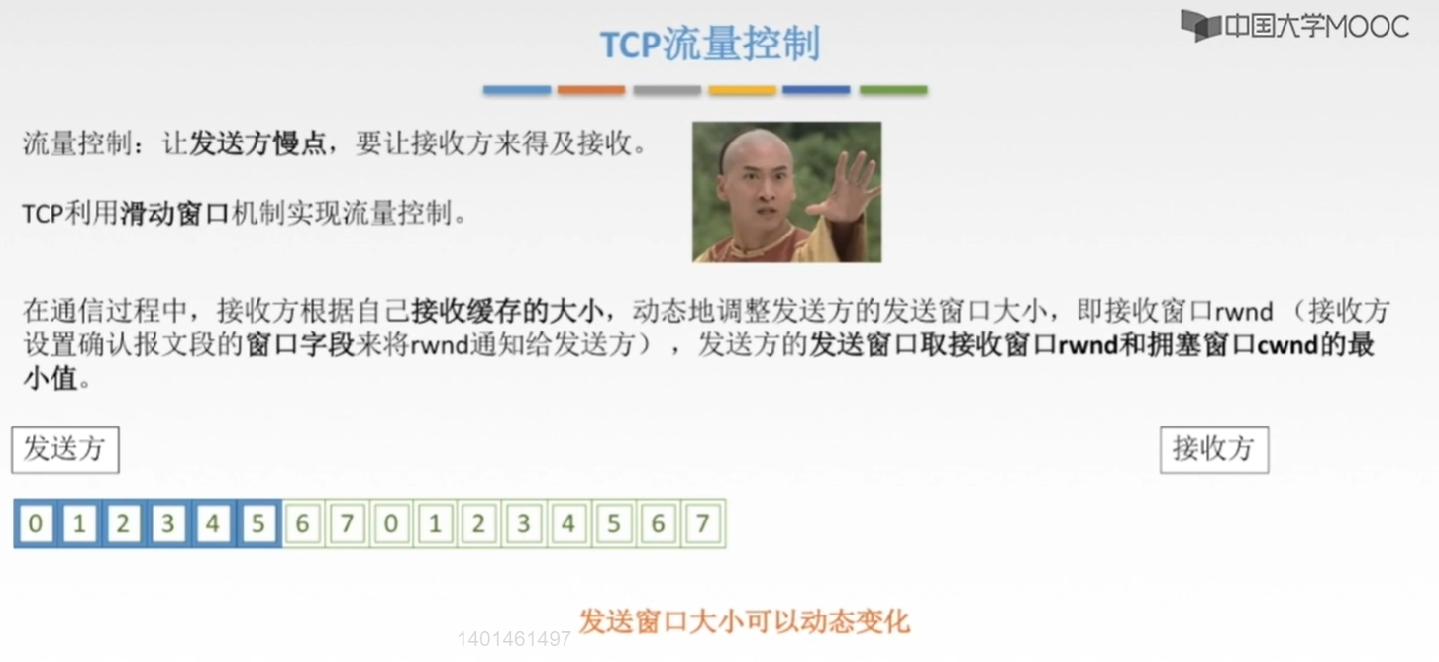
如果发送方发送的速度过快，就有可能导致接收方来不及接收，就会导致发送方发送的一些数据包没有办法收到，即就会产生非常严重的“丢包问题”。

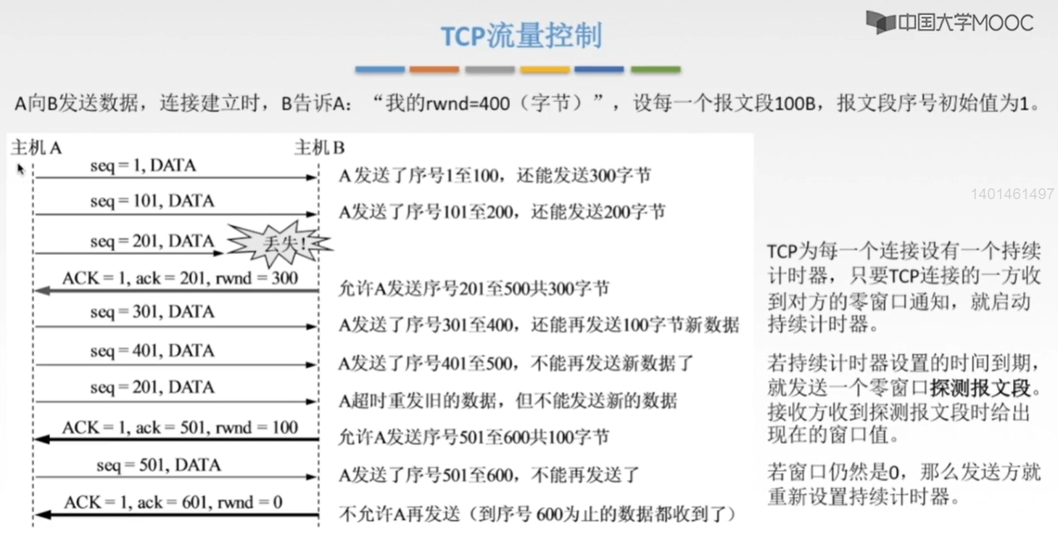
①上述TCP流量控制过程见视频。
②假设主机B给主机A发送了一个“窗口”字段为0的TCP报文段，那么主机B就会停止给主机A发送数据。假设主机A发送给了主机B一个非0的窗口字段的TCP报文丢失了，此时就会造成死锁的局面，解决这种死锁的方法就是设置一个持续计时器。

